TRƯỜNG ĐẠI HỌC ĐÀ LẠT
KHOA CÔNG NGHỆ THÔNG TIN



BÁO CÁO MÔN HỌC
TRIỂN KHAI HỆ THỐNG TÍCH HỢP

Giảng viên hướng dẫn: Nguyễn Văn Huy Dũng
Sinh viên thực hiện: 2212500 – Nguyễn Lê Như Ý
2212396 – Trần Anh Khôi
2213868 – Hồ Ngọc Quỳnh Trâm
2212435 – Huỳnh Tấn Phát

Đà Lạt, tháng 5 năm 2026

DANH SÁCH THÀNH VIÊN
MSSV | Họ và tên
2212396 | Trần Anh Khôi
2212500 | Nguyễn Lê Như Ý
2213868 | Hồ Ngọc Quỳnh Trâm
2212435 | Huỳnh Tấn Phát

MỤC LỤC
1. Kiến trúc hệ thống 4
2. Luồng Hoạt Động Tổng Quát 4
3. Cách chia sẻ dữ liệu giữa Web1 và Web2 (NFS) 7
4. Luồng Sao lưu Tự động (Backup) 8
5. Luồng Giám sát Hệ thống (Prometheus & Grafana) 10
6. Luồng Xác thực Tập trung (OpenLDAP) 11
7. Thiết lập và tối ưu hóa các hệ thống 12
1. Tối ưu hóa OpenLiteSpeed 12
2. Tối ưu PHP 12
3. Tối ưu MariaDB 13

DANH SÁCH HÌNH ẢNH
Hình 1. Kiến trúc hệ thống tổng thể 5
Hình 2. Giao diện website WordPress 7
Hình 3. Giao diện WordPress Admin Dashboard 7
Hình 4. HAProxy Stats Page – trạng thái web1 và web2 UP 7
Hình 5. Kiểm thử cân bằng tải Round-Robin giữa web1 và web2 8
Hình 6. NFS share được mount thành công trên web1 9
Hình 7. NFS share được mount thành công trên web2 9
Hình 8. Cron job backup tự động được cấu hình chạy lúc 00:00 mỗi ngày trên máy nfs 9
Hình 9. File backup DB và Web được tạo tại /backup/db và /backup/web 10
Hình 10. File backup đồng bộ thành công lên Google Drive qua rclone 10
Hình 11. Prometheus Targets – toàn bộ 6 node ở trạng thái UP 11
Hình 12. Grafana Dashboard – biểu đồ CPU, RAM, Disk, Network của các node 11
Hình 13. Danh sách user trong ou=People trên LDAP Server 12
Hình 14. Lệnh getent passwd trả về thông tin user LDAP 12
Hình 15. Xác thực SSH thành công bằng tài khoản LDAP 13
Hình 16. Cấu hình tối ưu OpenLiteSpeed trên web1 và web2 14
Hình 17. Cấu hình php.ini sau tối ưu được áp dụng trên web1 và web2 14
Hình 18. Cấu hình MariaDB sau tối ưu trên máy db 14

1. Kiến trúc hệ thống
- Hệ thống được triển khai trên 6 máy chủ ảo hóa trong cùng một dải mạng nội bộ 10.20.13.0/24, phân chia rõ vai trò theo từng lớp: cân bằng tải, xử lý web, cơ sở dữ liệu, lưu trữ, và giám sát. Toàn bộ quá trình cài đặt và cấu hình được tự động hóa bằng Ansible từ máy chủ monitor
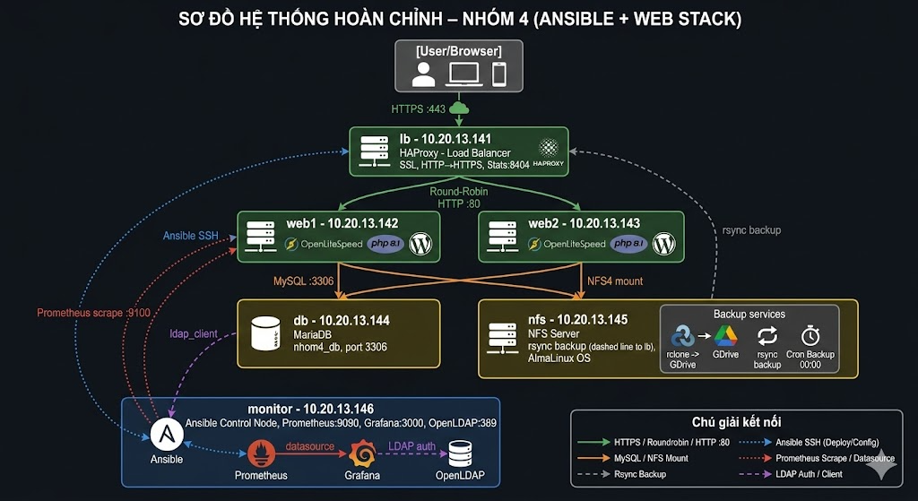
- Kiến trúc hệ thống tổng thể
- Danh sách máy chủ
Hostname | IP Address | Vai trò | Dịch vụ chính
monitor | 10.20.13.146 | Control Node | Ansible, Prometheus, Grafana, OpenLDAP
lb | 10.20.13.141 | Load Balancer | HAProxy, nhận backup từ NFS
web1 | 10.20.13.142 | Web Server | OpenLiteSpeed, PHP 8.1, WordPress
web2 | 10.20.13.143 | Web Server | OpenLiteSpeed, PHP 8.1, WordPress
db | 10.20.13.144 | Database | MariaDB, nhom4_db, :3306
nfs | 10.20.13.145 | Storage + Backup | NFS Server, rclone, cron backup

2. Luồng Hoạt Động Tổng Quát
- Khi user truy cập: http://10.20.13.141
STEP 1: User mở trình duyệt
↓
Gửi HTTP request đến 10.20.13.141:80
STEP 2: HAProxy tiếp nhận (lb - 10.20.13.141)
├─ Nhận request HTTP trên port 80
├─ Tự động redirect sang HTTPS port 443 (301)
├─ Giải mã TLS/SSL (certificate self-signed)
├─ Health check web1, web2
└─ Chọn server theo thuật toán Round Robin: web1 → web2 → web1...
STEP 3: Chuyển tiếp đến Web Server
├─ Gửi HTTP request đến web1 (10.20.13.142:80) hoặc web2 (10.20.13.143:80)
└─ Kèm header: X-Forwarded-For, X-Forwarded-Proto
STEP 4: OpenLiteSpeed xử lý request (web1 / web2)
├─ Nhận HTTP request trên port 80
├─ Tìm file index.php từ NFS mount (/var/www/wordpress)
└─ Gọi PHP 8.1 xử lý file
STEP 5: PHP thực thi WordPress
├─ Kết nối MariaDB (10.20.13.144:3306)
├─ Lấy dữ liệu từ nhom4_db
├─ Tạo HTML response
└─ Gửi về OpenLiteSpeed
STEP 6: HAProxy mã hóa và trả về
├─ Nhận response từ Web Server
├─ Mã hóa lại thành HTTPS
└─ Gửi về trình duyệt của user
STEP 7: Trình duyệt hiển thị trang web
├─ Giải mã HTTPS
├─ Parse HTML, load CSS/JS/Images
└─ Hiển thị website WordPress

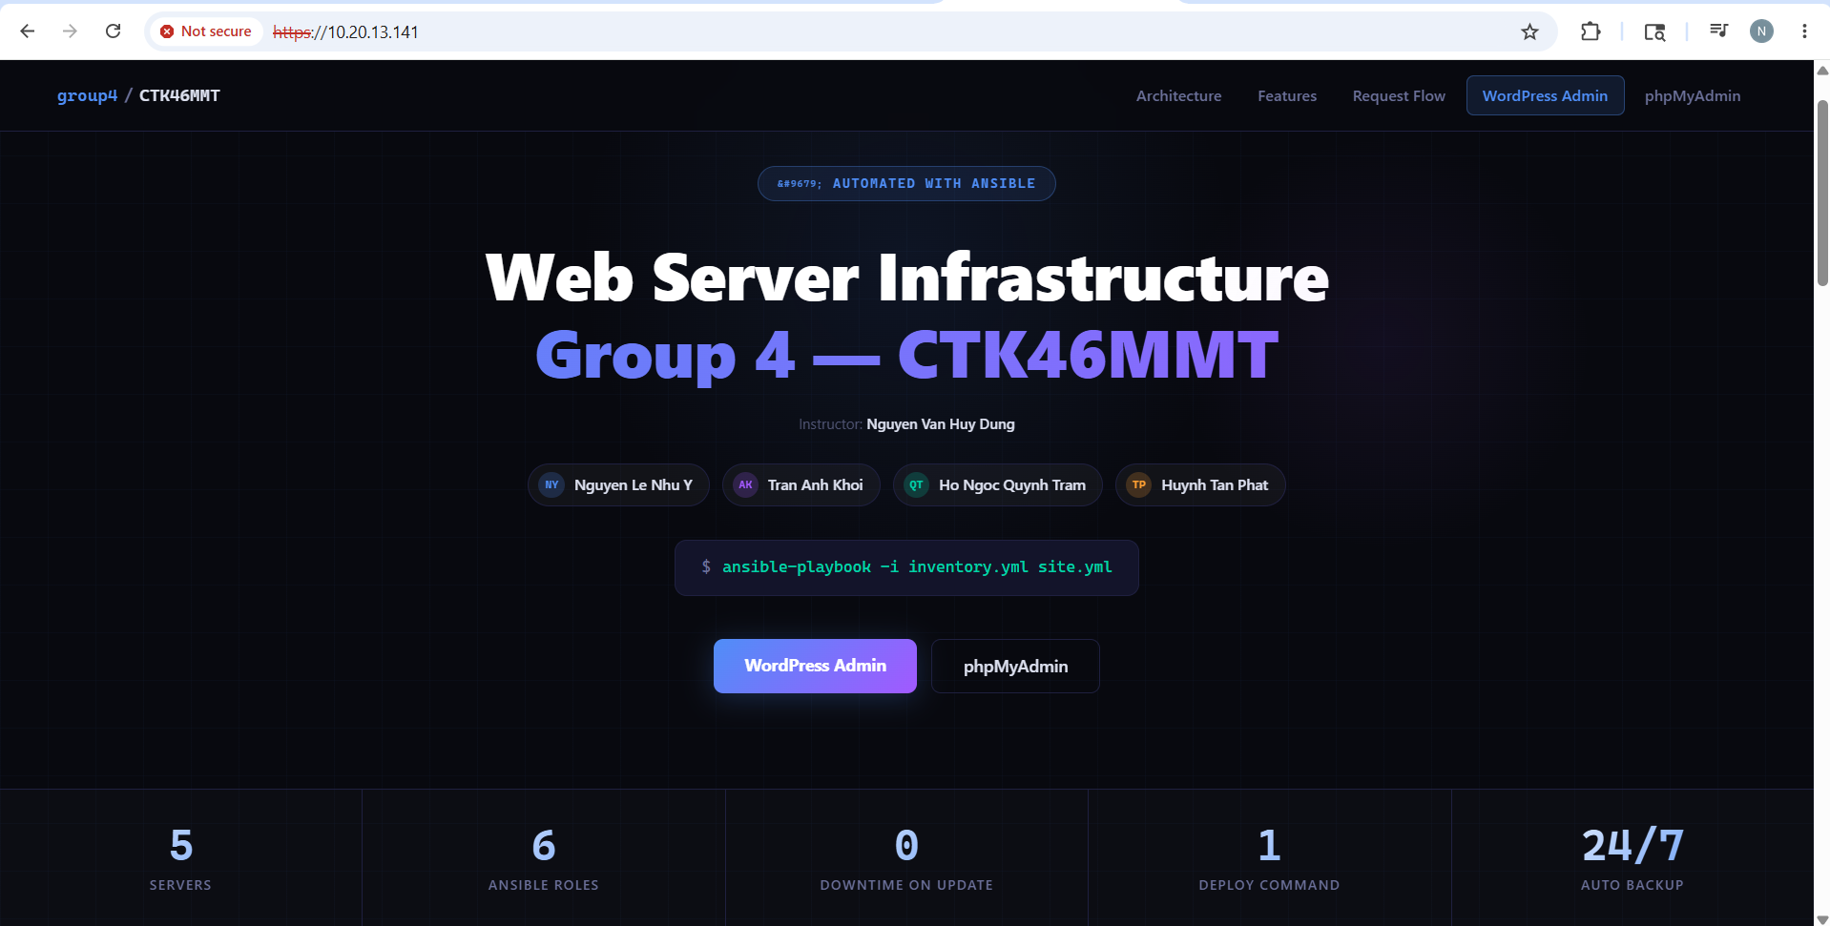
- Giao diện website WordPress
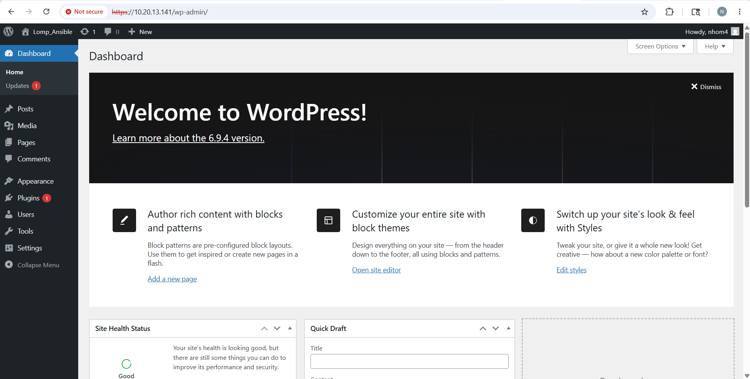
- Giao diện WordPress Admin Dashboard
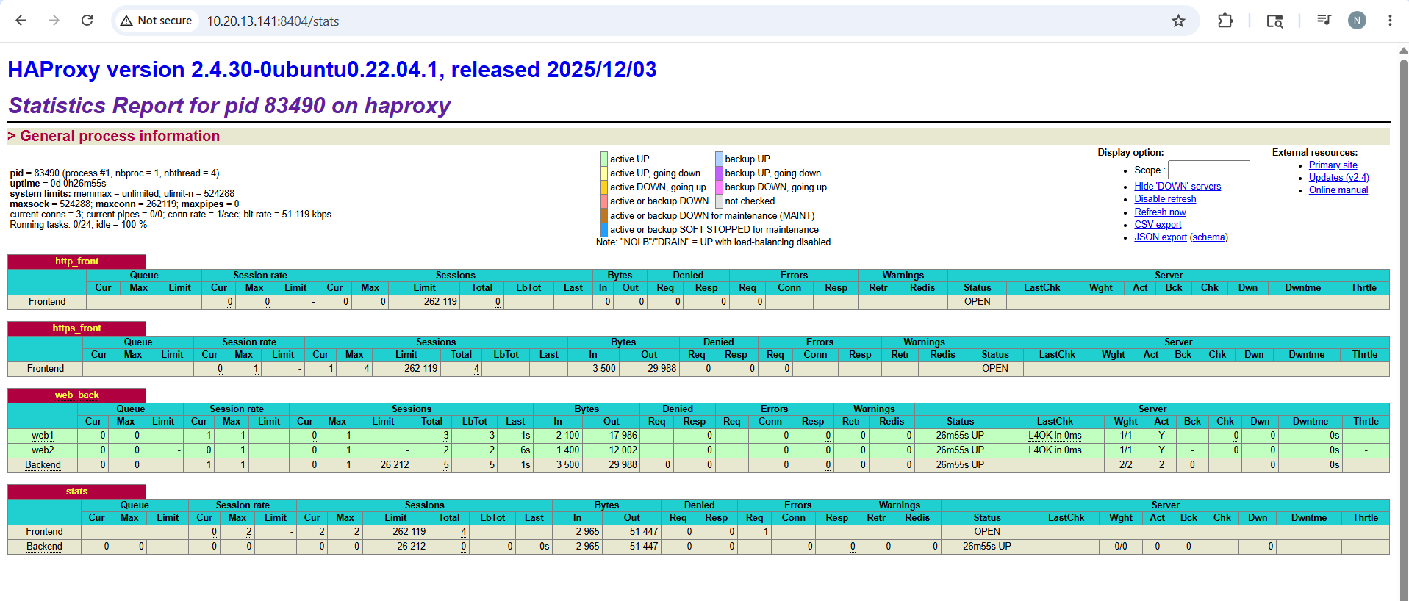
- HAProxy Stats Page – trạng thái web1 và web2 UP
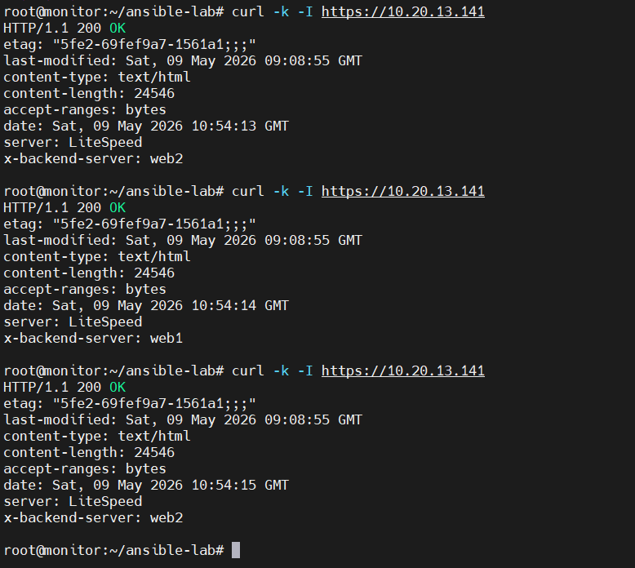
- Kiểm thử cân bằng tải Round-Robin giữa web1 và web2

3. Cách chia sẻ dữ liệu giữa Web1 và Web2 (NFS)
- Web1 và Web2 cùng mount một thư mục NFS chung nên dữ liệu luôn đồng bộ:
Web1 / Web2 request file WordPress
↓
NFS Client nhận ra đây là NFS mount
↓
Gửi yêu cầu đến NFS Server (10.20.13.145:2049)
↓
NFS Server đọc file từ /srv/nfs/wordpress
↓
Gửi dữ liệu về Web1 / Web2
↓
Web Server phục vụ cho user
⟹ Khi admin update WordPress:
├─ File được lưu trên NFS Server
├─ Web1 và Web2 thấy file mới ngay lập tức
└─ Không cần đồng bộ thủ công

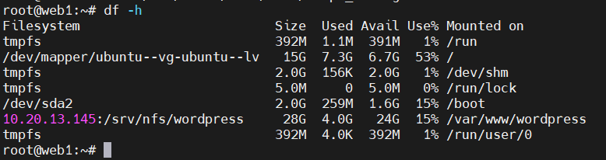
- NFS share được mount thành công trên web1

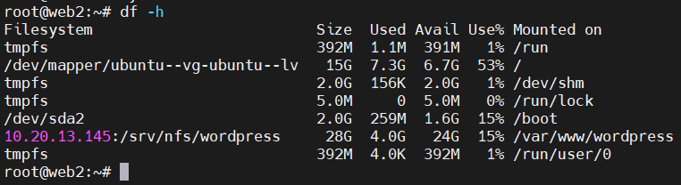
- NFS share được mount thành công trên web2

4. Luồng Sao lưu Tự động (Backup)
- Cron job chạy tự động lúc 00:00 sáng mỗi ngày trên máy nfs:
STEP 1: Cron kích hoạt lúc 00:00
↓
STEP 2: mysqldump → /backup/db/db-YYYYMMDD.sql.gz
├─ Kết nối MariaDB (10.20.13.144)
└─ Dump toàn bộ nhom4_db
↓
STEP 3: tar czf → /backup/web/web-YYYYMMDD.tar.gz
└─ Nén toàn bộ /srv/nfs/wordpress
↓
STEP 4: rclone copy → Google Drive (gdrive:/nhom4-backup/)
↓
STEP 5: rsync -avz → lb (10.20.13.141:/backup/)
└─ Lưu bản sao cục bộ trên máy load balancer

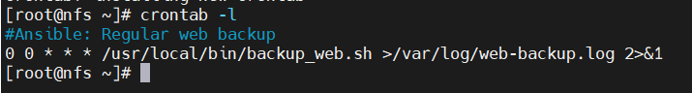
- Cron job backup tự động được cấu hình chạy lúc 00:00 mỗi ngày trên máy nfs
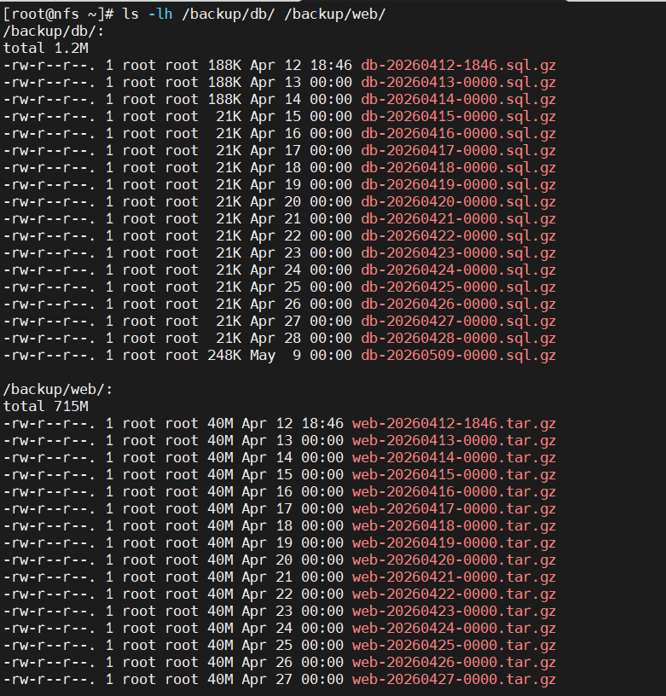
- File backup DB và Web được tạo tại /backup/db và /backup/web
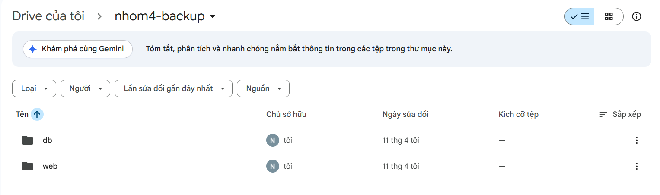
- File backup đồng bộ thành công lên Google Drive qua rclone

5. Luồng Giám sát Hệ thống (Prometheus & Grafana)
- Hệ thống giám sát được xây dựng theo mô hình pull-based, trong đó Prometheus định kỳ thu thập metrics từ node_exporter chạy trên tất cả 5 node (lb, web1, web2, db, nfs) mỗi 15 giây. Dữ liệu sau đó được hiển thị trực quan qua Grafana Dashboard, cho phép quản trị viên theo dõi tình trạng CPU, RAM, Disk và Network theo thời gian thực. Đặc biệt, việc đăng nhập Grafana được tích hợp với OpenLDAP, đảm bảo xác thực tập trung và nhất quán với toàn bộ hệ thống.
node_exporter :9100 chạy trên: lb / web1 / web2 / db / nfs
↓ (scrape mỗi 15 giây)
Prometheus :9090 (monitor - 10.20.13.146)
├─ Lưu metrics: CPU, RAM, Disk, Network
↓ (datasource)
Grafana :3000 (monitor - 10.20.13.146)
├─ Hiển thị dashboard theo thời gian thực
└─ Admin đăng nhập qua LDAP xác thực

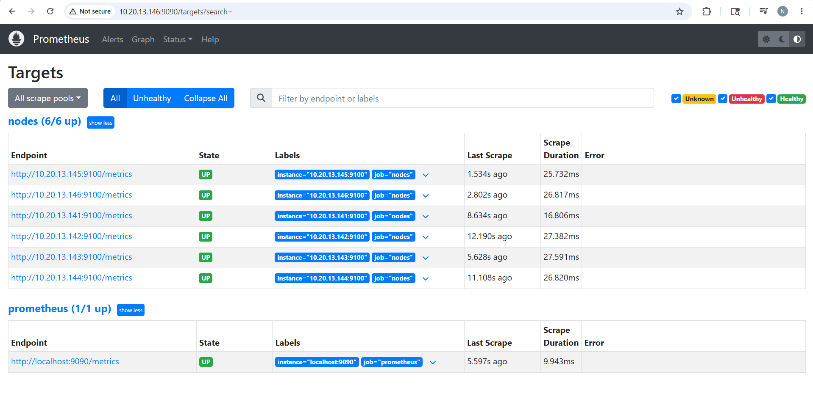
- Prometheus Targets – toàn bộ 6 node ở trạng thái UP
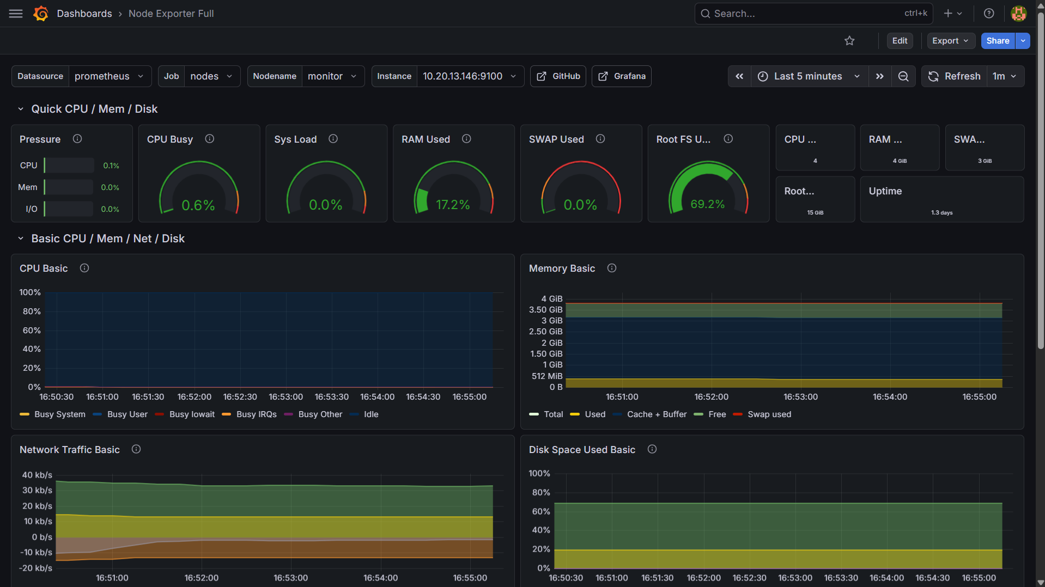
- Grafana Dashboard – biểu đồ CPU, RAM, Disk, Network của các node

6. Luồng Xác thực Tập trung (OpenLDAP)
- Tất cả 5 máy (lb, web1, web2, db, nfs) đều xác thực user qua OpenLDAP trên monitor:
STEP 1: User SSH vào máy bất kỳ (ví dụ: web1)
↓
STEP 2: PAM trên web1 gửi yêu cầu xác thực đến nslcd
↓
STEP 3: nslcd kết nối OpenLDAP (10.20.13.146:389)
↓
STEP 4: Tìm uid trong ou=People,dc=nhom4,dc=local
├─ Tìm thấy + đúng password → SSH thành công
└─ Không tìm thấy / sai password → Từ chối (Permission denied)

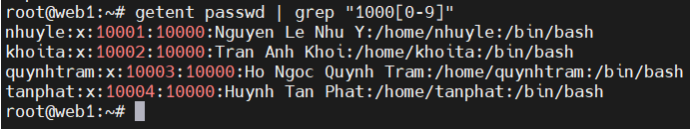
- Danh sách user trong ou=People trên LDAP Server
- Lệnh getent passwd trả về thông tin user LDAP
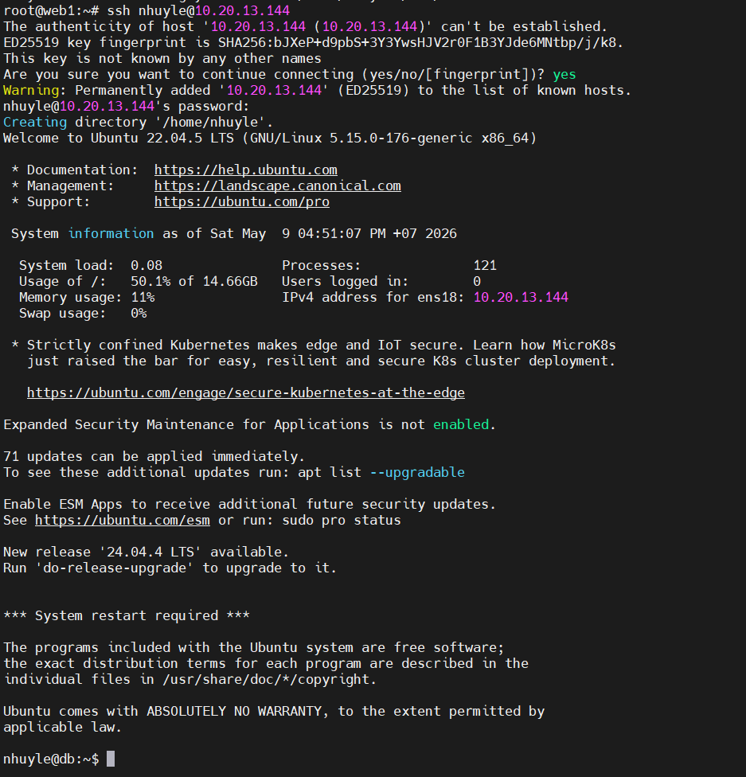
- Xác thực SSH thành công bằng tài khoản LDAP

7. Thiết lập và tối ưu hóa các hệ thống

1. Tối ưu hóa OpenLiteSpeed
- Các thông số kết nối và timeout của OpenLiteSpeed được điều chỉnh để phù hợp với tải thực tế của hệ thống, tăng số lượng kết nối đồng thời và giảm thiểu tình trạng timeout khi có nhiều request cùng lúc
# Trên web1 và web2
nano /usr/local/lsws/conf/httpd_config.conf
Chỉnh các thông số:
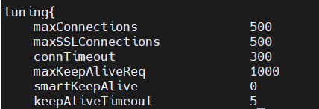
- Cấu hình tối ưu OpenLiteSpeed trên web1 và web2

2. Tối ưu PHP
- Các thông số PHP được tối ưu để WordPress hoạt động ổn định hơn, hỗ trợ upload file dung lượng lớn, tăng giới hạn bộ nhớ và bật OPcache giúp tăng tốc độ thực thi PHP đáng kể.
nano /usr/local/lsws/lsphp81/etc/php/8.1/litespeed/php.ini

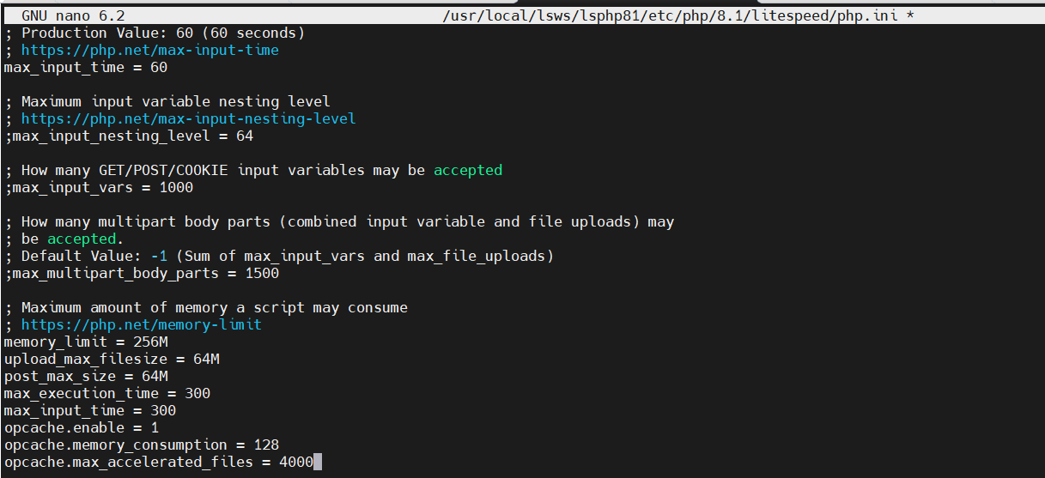
- Cấu hình php.ini sau tối ưu được áp dụng trên web1 và web2

3. Tối ưu MariaDB
- Các thông số InnoDB và query cache của MariaDB được điều chỉnh để tăng hiệu suất truy vấn, giảm thời gian phản hồi khi WordPress truy xuất dữ liệu từ nhom4_db.
nano /etc/mysql/mariadb.conf.d/50-server.cnf

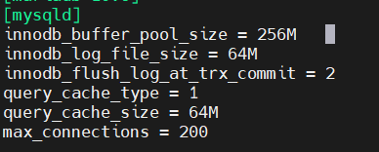
- Cấu hình MariaDB sau tối ưu trên máy db

